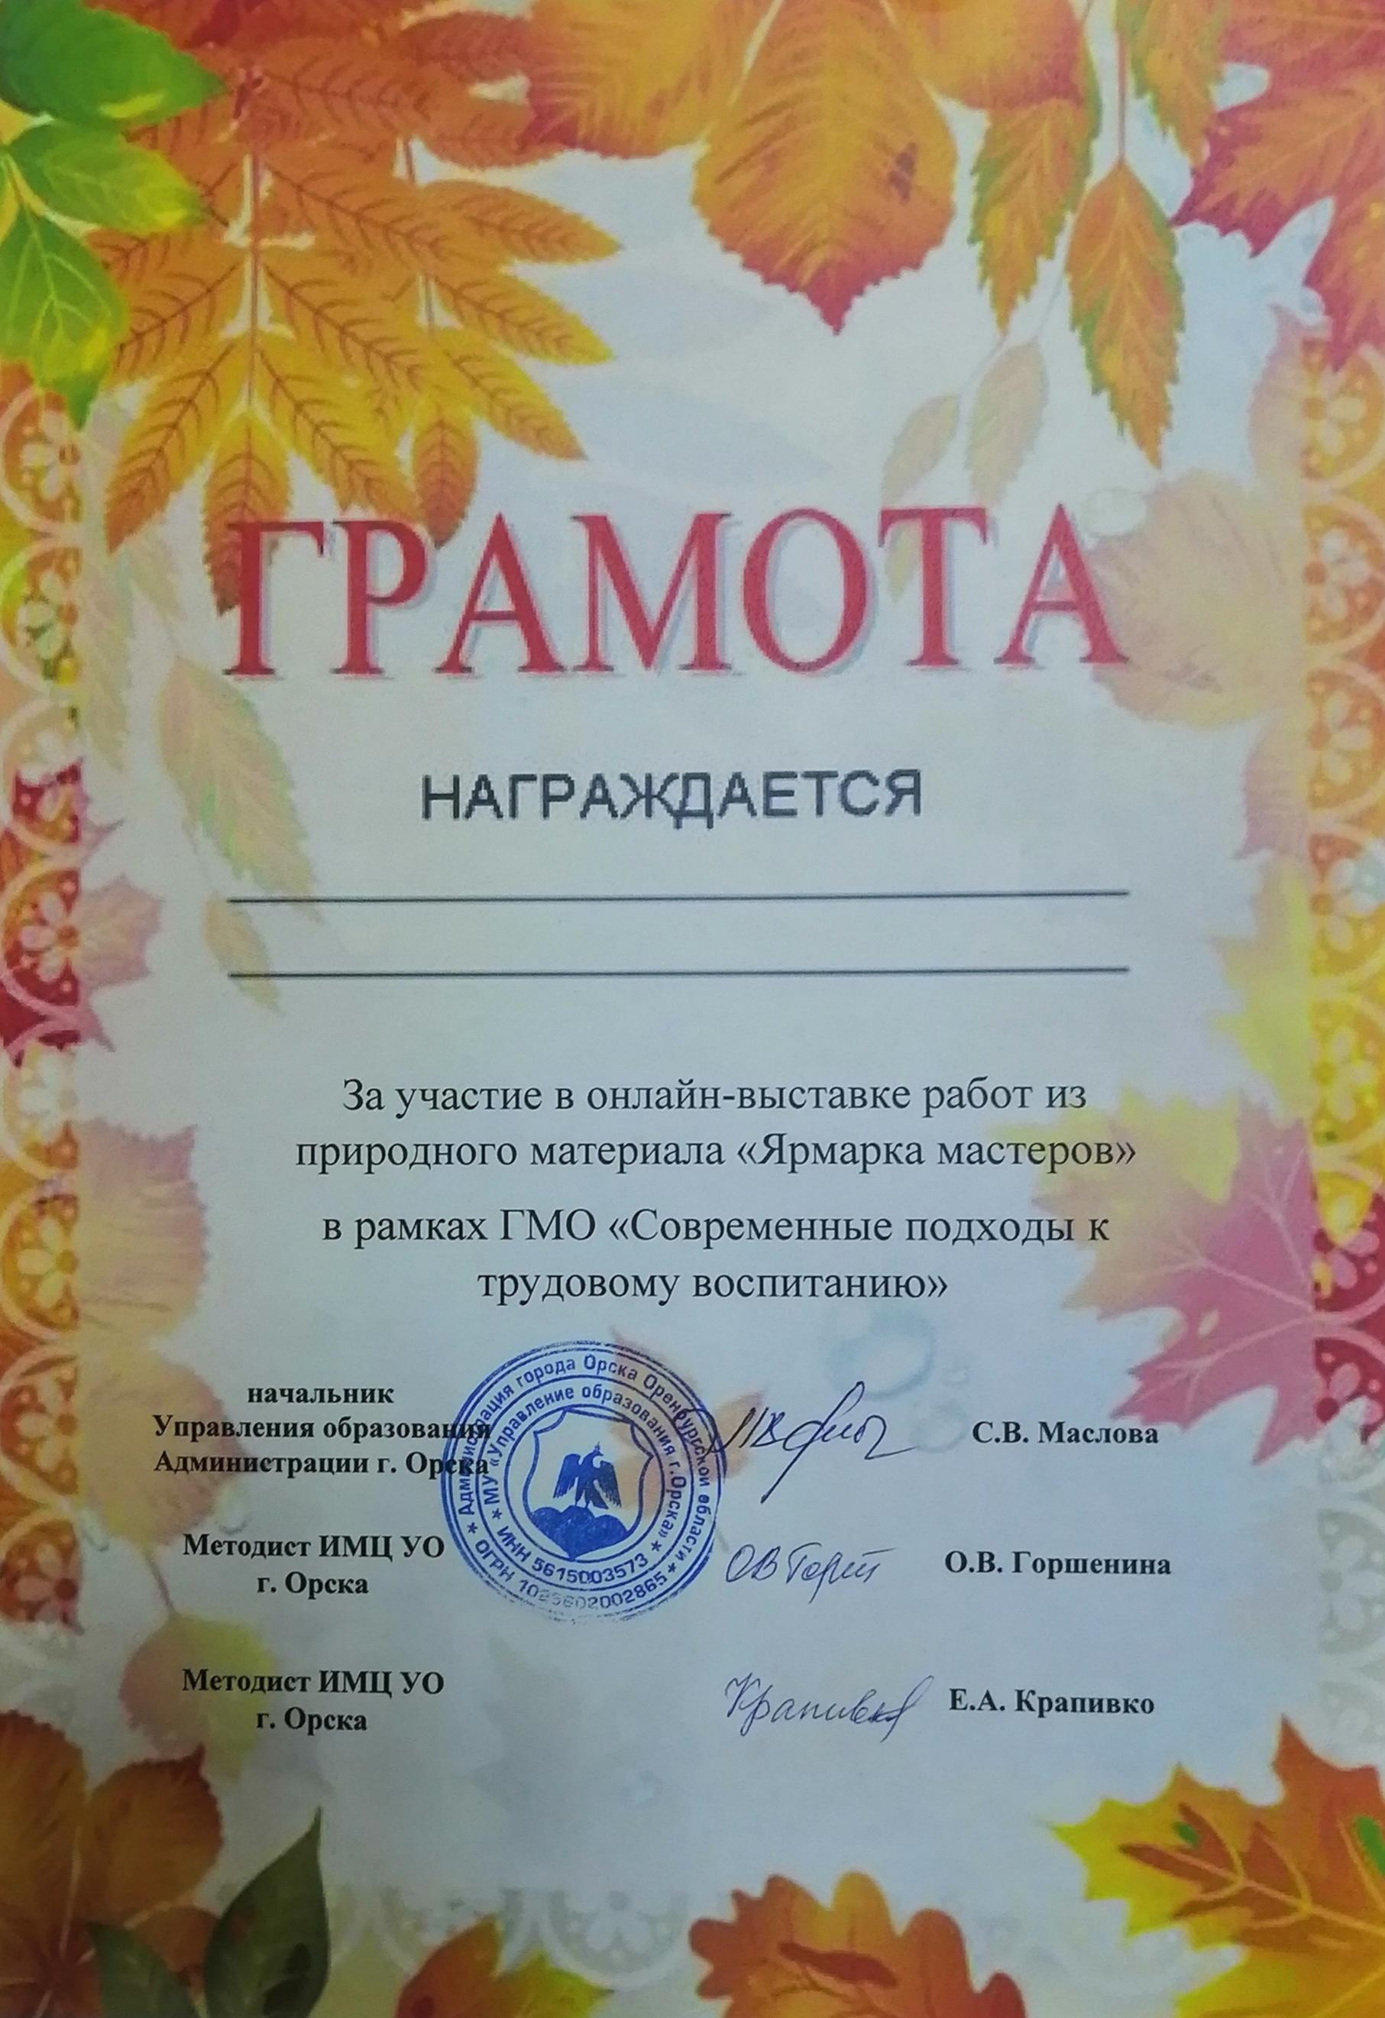
Воспитатель группы №5 МДОАУ д\с №106 г.Орска
Гура Анастасия Андреевна

